Trabalho de Banco de Dados

Dr. TOK - O Tok da Limpeza

Elaborar e apresentar artefatos parciais relacionados a Banco de Dados, sendo eles: Modelos de Banco de Dados Relacional (conceitual, lógico, físico) acompanhado pelo dicionário de dados, bem como scripts SQL – DML e DDL e uma carga básica de dados, a partir de uma série de situações propostas e identificadas a seguir.

O tema proposto para o nosso trabalho envolve uma empresa de terceirização de serviços de limpeza. O SGBD a ser elaborado permite gerenciar as questões de contratação do serviço (empresa-contratante), informações relacionadas aos funcionários (dados pessoais e alocação de trabalho) e estoque de produtos e materiais de limpeza.

Atividade
Atividade 1 – Especificação de Requisitos
Apresentar uma breve e simplificada especificação de requisitos do sistema que deverá ter o banco de dados projetado e implementado.
O arquivo com a Definição dos Requisitos, está em anexo NESTE LINK

Atividade 2 – Modelagem
Construir o Modelo de Entidade e Relacionamento
O MER está localizado em anexo nos arquivos do BrModelo (DrTok - MER Conceitual).brm3) e imagem (DrTok - MER (Conceitual).png).
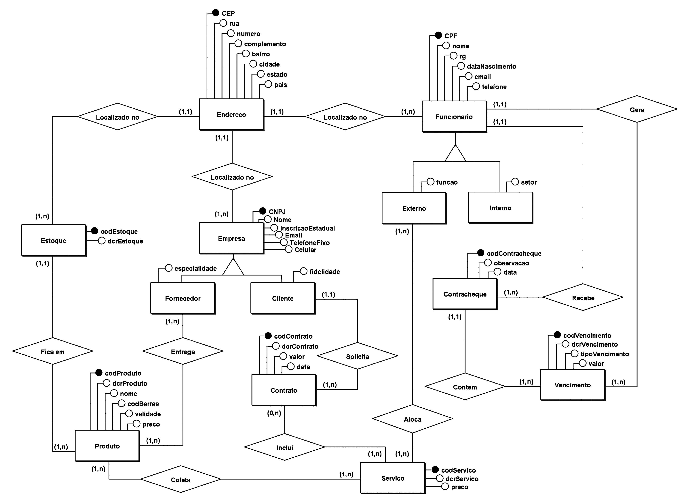
Construir os Modelos Relacionais (lógico e físico)
O Modelo Relacional físico está localizado nos arquivos do BrModelo (DrTok - MER (Físico).brm3) e imagem (DrTok - MER (Físico).png).

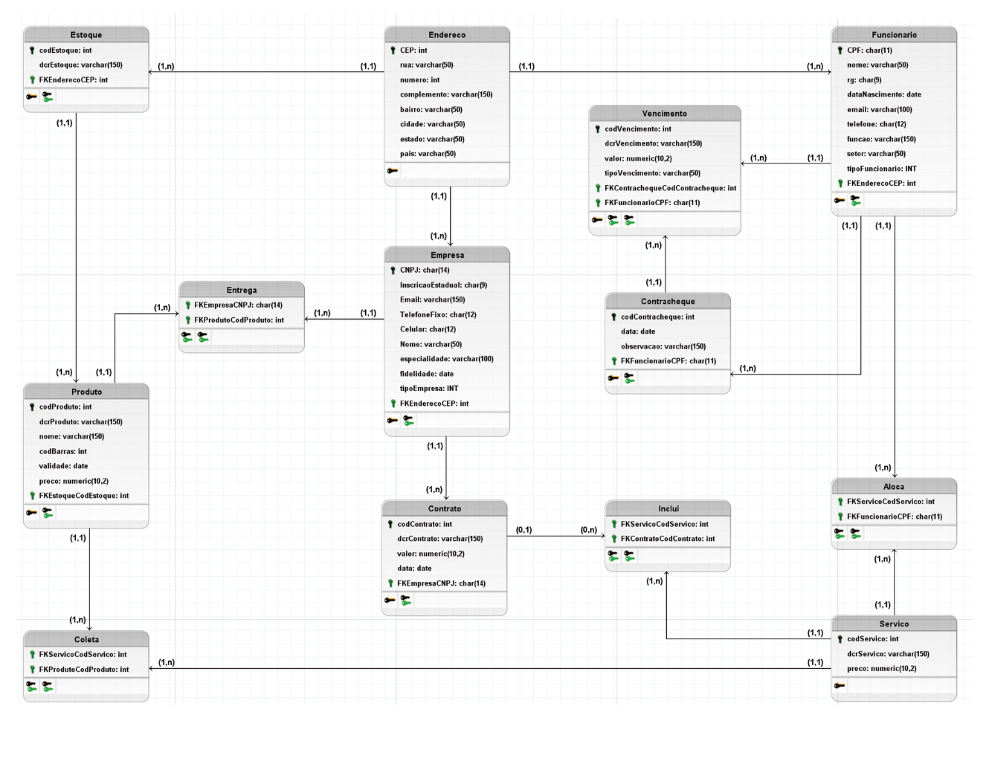

Dicionário de dados do Modelo Físico
Pelo menos um modelo deverá ter o dicionário de dados especificado

Tabela | Empresa
Descrição
Observações
Campos
Nome | Descrição | Tipo | Tamanho | Restrições
CNPJ | xxxxxxxx | char | 14 | NOT NULL
Nome | xxxxxxxx | varchar | 50 | NOT NULL
InscricaoEstadual | xxxxxxxx | char | 9 | NOT NULL
Email | xxxxxxxx | varchar | 150 | NOT NULL
TelefoneFixo | xxxxxxxx | char | 12 | NOT NULL
Celular | xxxxxxxx | char | 12 | NOT NULL
Tabela | Fornecedor
Descrição
Observações
Campos
Nome | Descrição | Tipo | Tamanho | Restrições
especialidade | xxxxxxxx | varchar | 100 | NOT NULL
Tabela | Cliente
Descrição
Observações
Campos
Nome | Descrição | Tipo | Tamanho | Restrições
fidelidade | xxxxxxxx | date |  | NOT NULL
Tabela | Funcionario
Descrição
Observações
Campos
Nome | Descrição | Tipo | Tamanho | Restrições
CPF | xxxxxxxx | char | 11 | NOT NULL
nome | xxxxxxxx | varchar | 50 | NOT NULL
rg | xxxxxxxx | char | 9 | NOT NULL
dataNascimento | xxxxxxxx | date |  | NOT NULL
email | xxxxxxxx | varchar | 100 | NOT NULL
telefone | xxxxxxxx | char | 12 | NOT NULL
Tabela | Interno
Descrição
Observações
Campos
Nome | Descrição | Tipo | Tamanho | Restrições
setor | xxxxxxxx | varchar | 50 | NOT NULL
Tabela | Externo
Descrição
Observações
Campos
Nome | Descrição | Tipo | Tamanho | Restrições
funcao | xxxxxxxx | varchar | 150 | NOT NULL
Tabela | Endereco
Descrição
Observações
Campos
Nome | Descrição | Tipo | Tamanho | Restrições
CEP | xxxxxxxx | int |  | NOT NULL
rua | xxxxxxxx | varchar | 50 | NOT NULL
numero | xxxxxxxx | int |  | NOT NULL
complemento | xxxxxxxx | varchar | 50 | NOT NULL
bairro | xxxxxxxx | varchar | 50 | NOT NULL
cidade | xxxxxxxx | varchar | 50 | NOT NULL
estado | xxxxxxxx | varchar | 50 | NOT NULL
pais | xxxxxxxx | varchar | 50 | NOT NULL

Tabela | Contracheque
Descrição
Observações
Campos
Nome | Descrição | Tipo | Tamanho | Restrições
codContracheque | xxxxxxxx | int |  | NOT NULL
data | xxxxxxxx | date |  | NOT NULL
observacao | xxxxxxxx | varchar | 150 | NOT NULL

Tabela | Vencimento
Descrição
Observações
Campos
Nome | Descrição | Tipo | Tamanho | Restrições
codVencimento | xxxxxxxx | int |  | NOT NULL
dcrVencimento | xxxxxxxx | varchar | 150 | NOT NULL
tipoVencimento | xxxxxxxx | int |  | NOT NULL
valor | xxxxxxxx | numeric | 10.2 | NOT NULL
Tabela | Estoque
Descrição
Observações
Campos
Nome | Descrição | Tipo | Tamanho | Restrições
codEstoque | xxxxxxxx | int |  | NOT NULL
dcrEstoque | xxxxxxxx | varchar | 150 | NOT NULL

Tabela | Servico
Descrição
Observações
Campos
Nome | Descrição | Tipo | Tamanho | Restrições
codServico | xxxxxxxx | int |  | NOT NULL
dcrServico | xxxxxxxx | varchar | 150 | NOT NULL
preco | xxxxxxxx | numeric | 10.2 | NOT NULL

Tabela | Produto
Descrição
Observações
Campos
Nome | Descrição | Tipo | Tamanho | Restrições
codProduto | xxxxxxxx | int |  | NOT NULL
dcrProduto | xxxxxxxx | varchar | 150 | NOT NULL
nome | xxxxxxxx | varchar | 150 | NOT NULL
codBarras | xxxxxxxx | int |  | NOT NULL
validade | xxxxxxxx | date |  | NOT NULL
preco | xxxxxxxx | numeric | 10.2 | NOT NULL

Tabela | Contrato
Descrição
Observações
Campos
Nome | Descrição | Tipo | Tamanho | Restrições
codContrato | xxxxxxxx | int |  | NOT NULL
dcrContrato | xxxxxxxx | varchar | 150 | NOT NULL
valor | xxxxxxxx | numeric | 10.2 | NOT NULL

Identificar as Restrições de Integridade - AINDA PENDENTE
- Grupo interno da empresa - Funcionamento mínimo, Produtos são providos por um Fornecedor. Um contrato necessita de produtos do estoque e funcionários para serem alocados. Um Funcionário recebe Salário gerando um Contracheque.
- Grupo externo da empresa - Funcionamento Normal, Um Cliente Contrata um Serviço.

Atividade 3 – Scripts
Gerar script de criação do banco de dados: esquema, tabelas e restrições de integridade
A criação do esquema, das tabelas já com as restrições de integridade presentes do Banco de dados DrTok, estão no arquivo DrTok - SQL.sql

Gerar script de carga de dados para testes com o banco de dados
A carga de dados de teste está no arquivo Inserts.sql

Atividade 4 – Elementos de Programação
Selects examples
Identificar selects básicos para exemplificar o funcionamento do BD

Visões
Identificar partes do modelo bastante suscetíveis a consultas
Implementar pelo menos duas views para as partes do modelo
Implementar pelo menos um relatório em potencial para cada parte identificada.

Stored Procedures
Identificar duas situações para implementação de procedures
Implementar as procedures e os casos de testes das procedures

Triggers
Identificar duas situações para implementação de triggers
Implementar os triggers e os casos de testes dos triggers

Relatório
Além dos artefatos acima identificados, também deverá ser entregue um relatório descrevendo a atividade executada (desde a definição do tema até a elaboração da apresentação), bem como instruções básicas para executar os scripts SQLs. Esse relatório será um relato de experiência para que a professora corrija a atividade e acompanhe o grupo;

